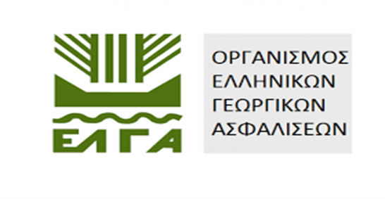

ΕΛ.Γ.Α.
Ασφάλιση και προστασία
της αγροτικής δραστηριότητας

1963: → Ο.Γ.Α. ξεκίνησε την ασφάλιση της γεωργικής παραγωγής
1988: → Ιδρύεται ο ΕΛ.Γ.Α. (Ν. 1790 ΦΕΚ 134 /Α/88)
2010: → Σύστημα προστασίας & Ασφάλισης της Αγροτικής Δραστηριότητας, Ν. 3877 ΦΕΚ 66/Α/2010), τροποποιεί και συμπληρώνει τον Ν. 1790/88

ΣΚΟΠΟΣ
Σκοπός του ΕΛ.Γ.Α. είναι η ασφάλιση της γεωργικής παραγωγής και του κεφαλαίου των αγροτικών εκμεταλλεύσεων, η διενέργεια ερευνών σχετικών με τους φυσικούς κινδύνους στη γεωργία, καθώς και η οργάνωση και εφαρμογή προγραμμάτων ενεργητικής προστασίας των καλλιεργειών. Στην ασφάλιση υπάγονται χωρίς εξαίρεση όλα τα φυσικά και νομικά πρόσωπα που έχουν την κυριότητα ή την εκμετάλλευση αγροτικών επιχειρήσεων. Οι σημερινές δραστηριότητες του ΕΛ.Γ.Α. εστιάζονται στην υποχρεωτική ασφάλιση των ζημιών η οποία περιλαμβάνει
ΑΣΦΑΛΙΣΗ
Ασφάλιση των ζημιών στη φυτική παραγωγή από τους κινδύνους : χαλάζι, παγετό, ανεμοθύελλα, πλημμύρα, καύσωνας, υπερβολικές ή άκαιρες βροχοπτώσεις, χιόνι, θάλασσα, ζημιές από άγρια ζώα (αρκούδα) και άγρια κουνέλια.
Ασφάλιση των ζημιών του ζωικού κεφαλαίου από το σύνολο σχεδόν των φυσικών κινδύνων και ασθενειών - παθήσεων.
Ενεργητική προστασία του φυτικού κεφαλαίου και της φυτικής παραγωγής κατά παγετού και χαλαζιού.
Από τον ιδρυτικό του νόμο, προβλέπεται η επέκταση των δραστηριοτήτων του και σε άλλους κινδύνους και σε άλλα αντικείμενα

Κ.Ο.Ε (Π.Σ.Ε.Α.)

Επιπλέον από το 2002 ανατέθηκε για πρώτη φορά από τον Υπουργό Γεωργίας στον ΕΛ.Γ.Α. και έκτοτε με το Ν. 3147/2003 ασκούνται πλέον μόνιμα από αυτόν, οι αρμοδιότητες που ανήκαν στη Διεύθυνση Πολιτικής Σχεδίασης Εκτάκτου Ανάγκης (Π.Σ.Ε.Α.) του Υπουργείου Γεωργίας, οι οποίες αφορούν στην παρακολούθηση των ζημιών που προκαλούνται από θεομηνίες, δυσμενείς καιρικές συνθήκες, πυρκαγιές και άλλα έκτακτα γεγονότα στην παραγωγή (φυτική, ζωική) και στο κεφάλαιο (φυτικό, ζωικό, πάγιο και έγγειο) των αγροτικών εκμεταλλεύσεων, στη μελέτη και αξιολόγηση τους και στην εισήγηση για τα κυβερνητικά μέτρα που πρέπει να ληφθούν, με υποκαταστήματα σε όλη την Ελλάδα.
Η οργάνωση και εφαρμογή προγραμμάτων ενεργητικής προστασίας

Ο ΕΛ.Γ.Α. προσφέρει στον παραγωγό
Ασφάλιση (Υποχρεωτική)
Ασφαλίζεται το σύνολο της φυτικής παραγωγής και του ζωικού κεφαλαίου από τους φυσικούς κινδύνους και τις παθήσεις
Υπάγονται όλα τα φυσικά ή νομικά πρόσωπα, που έχουν την πλήρη κυριότητα, την επικαρπία ή μόνο την εκμετάλλευση αγροτικών εκμεταλλεύσεων της χώρας της φυτικής παραγωγής του ζωικού κεφαλαίου
αποζημιώνονται από τον ΕΛ.Γ.Α. οι ζημιές που προκαλούνται από
Φυσικούς κινδύνους
Άγρια ζώα
Φυτική Παραγωγή
Ασθένειες & Παθήσεις
Ζωικό Κεφάλαιο

